Приложение А к РЭ

СОГЛАСОВАНО  Руководитель ГЦИ СИ –  Заместитель директора ФГУП ВНИИОФИ  ______________Н.П. Муравская  М.П.  «_____»_________________2007 г. | УТВЕРЖДАЮ  Директор ФГУ «Тольяттинский ЦСМ»  _______________ Л.Н. Брыткова  М.П.  «______» ___ ___________ 2007 г.

Измерители параметров света фар
автотранспортных средств

ИПФ-01

Методика поверки
М 048.000.00.00 МП

Генеральный директор
ЗАО НПФ «МЕТА»

________Мартынов Н.В.

"____"__________2007 г.

Содержание

1 ОПЕРАЦИИ ПОВЕРКИ 5
2 СРЕДСТВА ПОВЕРКИ 5
3 ТРЕБОВАНИЯ К КВАЛИФИКАЦИИ ПОВЕРИТЕЛЕЙ 5
4 ТРЕБОВАНИЯ БЕЗОПАСНОСТИ 6
5 УСЛОВИЯ ПРОВЕДЕНИЯ ПОВЕРКИ 6
6 ПОДГОТОВКА К ПОВЕРКЕ 6
7 ОПЕРАЦИИ ПОВЕРКИ 6
8 ОФОРМЛЕНИЕ РЕЗУЛЬТАТОВ ПОВЕРКИ 10
Приложение А1 11
Приложение А2 14

Настоящая методика поверки распространяется на измерители параметров света фар автотранспортных средств ИПФ-01, ИПФ-01Л, ИПФ-01М (далее – прибор), предназначенные для проверки технического состояния и регулировки внешних световых приборов транспортных средств в соответствии с требованиями ГОСТ Р 51709-2001 "Автотранспортные средства. Требования к техническому состоянию и методы проверки" изм. №1.
Межповерочный интервал – 1 год.

1 ОПЕРАЦИИ ПОВЕРКИ

При проведении поверки необходимо выполнять операции, указанные в таблице 1.

Таблица 1
Наименование операции | Номер пункта методики | Проведение операции при
 |  | первичной поверке | периодической поверке
Внешний осмотр | 7.1 | + | +
Опробование | 7.2 | + | +
Определение относительной погрешности измерения силы света | 7.3 | + | +
Определение абсолютной погрешности измерения частоты следования световых проблесков фонарей указателей поворота (кроме модификации ИПФ-01М) | 7.4 | + | +
Определение абсолютной погрешности установки оптической камеры прибора в горизонтальной плоскости | 7.5 | + | +
Определение абсолютной погрешности измерения углов наклона светового пучка в вертикальной плоскости | 7.6 | + | +

2 СРЕДСТВА ПОВЕРКИ

Средства измерений, применяемые при проведении поверки, приведены в таблице 2.
Таблица 2
Номер пункта методики | Наименование и тип основного или вспомогательного средства поверки; обозначение нормативного документа, регламентирующего технические требования и (или) метрологические и основные технические характеристики средства поверки
7.3, 7.4 | Эталонный телецентрический осветитель ЭТО-2 ТУ 44 8000-148-21298618-2006
7.5; 7.6 | Угломерный экран (Рис.3 приложение А 1), лазерный уровень IMATRIX , II класс, длина волны 650 nm, длина уровня 150 mm.

Примечание - Вместо указанных в перечне образцовых и вспомогательных средств измерений допускается применять аналогичные, обеспечивающие требуемую точность измерений.

3 ТРЕБОВАНИЯ К КВАЛИФИКАЦИИ ПОВЕРИТЕЛЕЙ

К проведению поверки допускаются лица со специальным образованием, имеющие право поверки и обладающие опытом работы с поверяемым оборудованием.

4 ТРЕБОВАНИЯ БЕЗОПАСНОСТИ

4.1 Перед проведением поверки следует изучить техническое описание и руководство по эксплуатации на поверяемый прибор и приборы, применяемые при поверке.
4.2 К поверке допускаются лица, прошедшие инструктаж по технике безопасности при работе на электроустановках.
4.3 Перед проведением поверки должны быть выполнены следующие работы:
- все детали прибора и средства поверки должны быть очищены от пыли и грязи;
- приборы должны быть заземлены.

5 УСЛОВИЯ ПОВЕРКИ

При проведении поверки должны соблюдаться следующие условия:

Температура окружающей среды, ° С | 20±5
Относительная влажность воздуха, %. | 65±15
Атмосферное давление, кПа | 100±4
Напряжение и частота питающей сети, В, Гц | 220±22, 50±1

6 ПОДГОТОВКА К ПОВЕРКЕ

Перед проведением поверки должны быть выполнены следующие подготовительные работы:
- проверка полноты комплектности прибора и его документации;
- проверка параметров сети питания;
- подготовка вспомогательных устройств, заземление измерительных приборов;
- установка оборудования и поверяемого прибора.

7 ОПЕРАЦИИ ПОВЕРКИ

7.1 Внешний осмотр

При внешнем осмотре проверяется:
- отсутствие видимых нарушений покрытий прибора;
- соответствие номера прибора, указанному в паспорте.
- комплектность прибора.
Должно быть установлено наличие:
- надписей на маркировочной планке приборов, определяющих наименование прибора и товарный знак предприятия - изготовителя, знак утверждения типа, обозначение, заводской номер приборов и год выпуска.

7.2 Опробование

При опробовании должно быть установлено соответствие оптико-механических элементов прибора следующим требованиям:
- измерительный блок должен перемещаться по стойке без заеданий и надежно фиксироваться в любом положении во всем диапазоне перемещений;
- оптический визир и кронштейн системы ориентации должны надежно фиксироваться на своих осях и не должны самопроизвольно изменять своего положения;
- экран измерительного блока должен перемещаться плавно без рывков и заеданий при изменении его расположения;
- прибор должен быть отъюстирован, т.е. плоскости экрана и линзы должны быть параллельны (проверка осуществляется с помощью угольника).
Опробование прибора производится в следующей последовательности:
- установить прибор в рабочее положение;

- проверить правильность работы измерительного блока в соответствии с п.2.2.3 руководства по эксплуатации М 048.000.00 РЭ.
В случае неисправности прибора отключить и направить в ремонт.

7.3 Определение относительной погрешности измерения силы света

7.3.1 Собрать схему поверки в соответствии с рисунком 1 Приложения А1.
7.3.2 Поверяемый прибор и блок осветительный эталонного телецентрического осветителя ЭТО-2 должны быть установлены на общей горизонтальной поверхности, обеспечивающей их взаимную центровку в горизонтальной и вертикальной плоскостях.
Расстояние L (см.рис.1 приложения А1) выбирается из диапазона 300…500 мм. Визир должен быть установлен так, чтобы поверхность, на которой нанесена маркировка визира, была обращена к лампе блока осветительного.
7.3.3 Установить поверяемый прибор в рабочее положение и включить его.
7.3.4 Установить регуляторы ГРУБО, ТОЧНО на стабилизированном источнике питания ЭТО-2 в минимальное положение повернув их до упора против часовой стрелки.
7.3.5 Установить выключатель СЕТЬ на стабилизированном источнике питания в положение «1».
7.3.6 Руководствуясь методикой, изложенной в руководстве по эксплуатации и таблицей поверки 1 паспорта на ЭТО-2, установить калиброванные значения силы света в соответствии с таблицей 3. Измерить силу света поверяемым прибором для каждого установленного значения силы света пятикратно.

Таблица 3
Диапазон установки калиброванных значение силы излучаемого света, Кд | Допускаемая относительная погрешность, %
300 – 1000 | Не более ± 15 %
1000 – 2000
5000 – 10000
10000 – 30000

7.3.7 Рассчитать относительную погрешность измерения силы света для каждого установленного значения силы света по формуле:
$$δ=\frac{I_{\text{изм}}{\text{ -I}}_{\text{эт}}}{I_{\text{эт}}}×\text{ 100\%}$$
где I_{изм} - измеренное поверяемым прибором значение силы света, кд;
I_{эт} - установленное значение силы света источника света, кд;
Максимальное значение относительной погрешности прибора δ не должно превышать ±15%.
7.3.8 При отсутствии эталонного телецентрического осветителя ЭТО-2 для поверки прибора ИПФ-01 допускается применять другие источники света, например автомобильные фары типа CR (HCR), эталонные фары по ГОСТ 3544-75 с силой света 625,750,1000,1600,10000 кд, фары ближнего света ВАЗ-2110.
Перед применением этих фар, необходимо определить их силу света.
Определение силы света фар производится по методике приложения А2.
Определение погрешности прибора ИПФ-01 при измерении силы света производится аналогично пунктам 7.3.1….7.3.7 настоящей методики. Эталонное значение силы света фары устанавливается по значениям напряжения и тока лампы из протокола, оформленного по методике приложения А2.

7.4 Определение погрешности измерения частоты следования световых проблесков фонарей указателей поворота

7.4.1. Выполнить соединения в соответствии со схемой, приведенной на рис.1 приложения А1. К поверяемому прибору подключить разъем выносного приемника света и датчика включения указателя поворота.
Установить выносной приемник света из комплекта прибора в непосредственной близости с блоком указателя поворота ЭТО-2. Установить регуляторы ГРУБО, ТОЧНО на стабилизированном источнике питания в минимальное положение, повернув против часовой стрелки до упора. Кнопкой РЕЖИМ установить частоту следования проблесков 1,0 Гц. Лампа заднего фонаря должна включиться и мигать с частотой, установленной на индикаторе стабилизированного источника напряжения ЭТО-2.
7.4.2 Включить поверяемый прибор в режиме «В».
Нажать кнопку датчика включения указателя поворота. После установления на индикации поверяемого прибора стабильных показаний считать результаты измерения.
Провести измерения пятикратно и записать их.
Вычислить средние значения показаний прибора для установленного значения частоты мигания указателя поворота.
Повторить измерения для частоты следования проблесков 1,5 Гц и 2,0 Гц.
Нажать кнопку ОТМЕНА на приборе и выйти из режима «В» без сохранения результатов в памяти прибора в соответствии с п.2.4.6 руководства по эксплуатации М 048.000.00 РЭ.
7.4.3 Для каждого значения частоты мигания указателя поворота вычислить значение абсолютной погрешности по следующей формуле:
$$Δ_{F}={\text{ F}}_{\text{изм}}{\text{ - F}}_{\text{ген}}$$
где: Δ_{F} - абсолютная погрешность измерения частоты следования проблесков, Гц
F_{изм} – среднее измеренное значение частоты следования проблесков, Гц
F_{ген} - истинное значение частоты следования проблесков, Гц
7.4.4 Максимальное значение абсолютной погрешности измерения частоты следования проблесков не должно превышать ± 0,1 Гц.

7.5 Определение абсолютной погрешности установки оптической камеры прибора в горизонтальной плоскости.

7.5.1 Установить лазерный уровень на горизонтальную поверхность, расположенную на высоте 70…90 см от уровня пола. Его конструкция должна позволять изменять угол наклона луча лазера в диапазоне от плюс 3 до минус 6 градусов от линии горизонта. Угол наклона луча лазера изменяется вращением регулировочного винта.
7.5.2 Установить при помощи лазерного уровня угломерный экран, который должен быть изготовлен в соответствии с таблицей 4 по рис. 3 (Приложение А1) на расстоянии (5000±5) мм от лазерного источника света таким образом, чтобы линия «0 – 0» угломерного экрана находилась в горизонтальной плоскости с лазерным источником света.
7.5.3 Вращением регулировочного винта добейтесь, чтобы центр луча лазерного уровня совпал с линией "0 – 0" угломерного экрана.
7.5.4 Установить прибор на горизонтальную площадку таким образом, чтобы линза оптической камеры прибора находилась на расстоянии 30…50 см от лазерного уровня.
7.5.5 Ослабив винты крепления линзы оптической камеры прибора, сложить линзу, удалив ее из оптического тракта. Проверить и при необходимости выставить горизонтальность оптической камеры прибора с помощью пузырькового уровнемера. Горизонтальность изменяется вращением регулировочных винтов крепления колес.
7.5.6 Рукояткой перемещения экрана прибора добиться, чтобы центр луча лазерного уровня совпал с линией «0» экрана прибора в центральной его части.
7.5.7 Переместить прибор в плоскости, перпендикулярной лучу лазерного уровня так, чтобы луч находился на правом краю экрана прибора. Вращением регулировочного винта лазерного уровня света добиться, чтобы центр луча лазерного уровня совпал с линией «0» экрана прибора.
7.5.8 Переместить прибор в плоскости, перпендикулярной лучу лазерного уровня так, чтобы луч лазерного уровня попал на угломерный экран. По положению луча на угломерном экране определить абсолютную погрешность установки оптической камеры прибора в правой крайней точке экрана.
7.5.9 Аналогично (п.7.6.7, п.7.6.8) определить абсолютную погрешность установки оптической камеры прибора в левой крайней точке экрана.
7.5.10 Абсолютная погрешность установки оптической камеры прибора в левой и правой крайних точках экрана не должна превышать ±30 угл. мин.
7.5.11 Вернуть линзу оптической камеры прибора в рабочее положение.

7.6 Определение абсолютной погрешности измерения углов наклона светового пучка в вертикальной плоскости

7.6.1 При необходимости выполнить действия по подготовке к определению погрешности (см. п.п.7.5.1÷7.5.4).
7.6.2 Установить прибор так, чтобы центр линзы прибора по высоте примерно совпадал с центром лазерного уровня (±3 см).
7.6.3 Рукояткой перемещения экрана прибора установить шкалу отсчета перемещения экрана в положение «10В» (модификации ИПФ-01, ИПФ-01Л) и в положение 10 (модификация ИПФ-01М). Вращением регулировочного винта лазерного уровня добиться, чтобы центр луча совпал с линией «0» экрана прибора.
7.6.4 Переместить прибор в плоскости, перпендикулярной лучу лазерного уровня так, чтобы луч лазерного уровня попал на угломерный экран. По положению луча на угломерном экране определить значение угла наклона луча лазерного уровня.
Луч лазера должен находиться ниже линии «0 – 0» угломерного экрана на расстоянии (50 ± 22) мм от нее, что соответствует углу наклона (34±15) угл. мин.
7.6.5 Повторить действия по п.п.7.6.3, п.7.6.4 для других значений шкалы отсчета перемещения экрана прибора в соответствии с таблицей 4.
На шкале отсчета перемещения экрана прибора ИПФ-01М предусмотрены еще две отметки 13 и 15, соответствующие отметкам 13В и 15В шкалы прибора ИПФ-01.

Таблица 4
Отметка на угломерном экране | Угловое смещение отметки  относительно линии  горизонта «0 – 0», угл. мин | Расстояние от линии  горизонта «0 – 0» до отметки, мм
Линия горизонта «0 – 0» | 0 | 0
10В | -34 | -50
13В | -46 | -66
15В | -52 | -76
17,6В | -61 | -88
20В | -69 | -101
22В | -76 | -110
29В | -100 | -146
10Н | - 120 | -175
13Н | - 131 | -191
15Н | - 138 | -201
17,6Н | - 146 | -213
20Н | - 155 | -226
22Н | -162 | -235
29Н | -186 | -271
10.3В | 111 | 162
20.3В | 88 | 128
40.3В | 5 | 7,5
10.3Н | - 249 | -362
20.3Н | - 272 | -397
40.3Н | - 358 | -523

Примечания
1 Отрицательному значению угла наклона светового луча соответствует его положение ниже линии «0 – 0» на угломерном экране.
2 Отклонению светового луча на ±15 угл. мин. соответствует линейное отклонение на угломерном экране ± 22 мм.

8 ОФОРМЛЕНИЕ РЕЗУЛЬТАТОВ ПОВЕРКИ

8.1 Положительные результаты первичной поверки прибора оформляются записью в таблице поверки паспорта прибора и нанесением оттиска поверочного клейма или печатью, удостоверенной подписью поверителя.
Положительные результаты периодической поверки оформляются записью в таблице поверки паспорта прибора и нанесением оттиска поверочного клейма и (или) выдачей свидетельства о поверке установленной формы.
8.2 В паспорт прибора, признанного годным к эксплуатации, заносят результаты поверки в виде таблицы.
8.3 При отрицательных результатах поверки прибор не допускают к дальнейшей эксплуатации, в паспорт вносят запись о непригодности к эксплуатации, клеймо предыдущей поверки гасят, свидетельство аннулируют. На прибор выдают извещение о непригодности.

Приложение А1

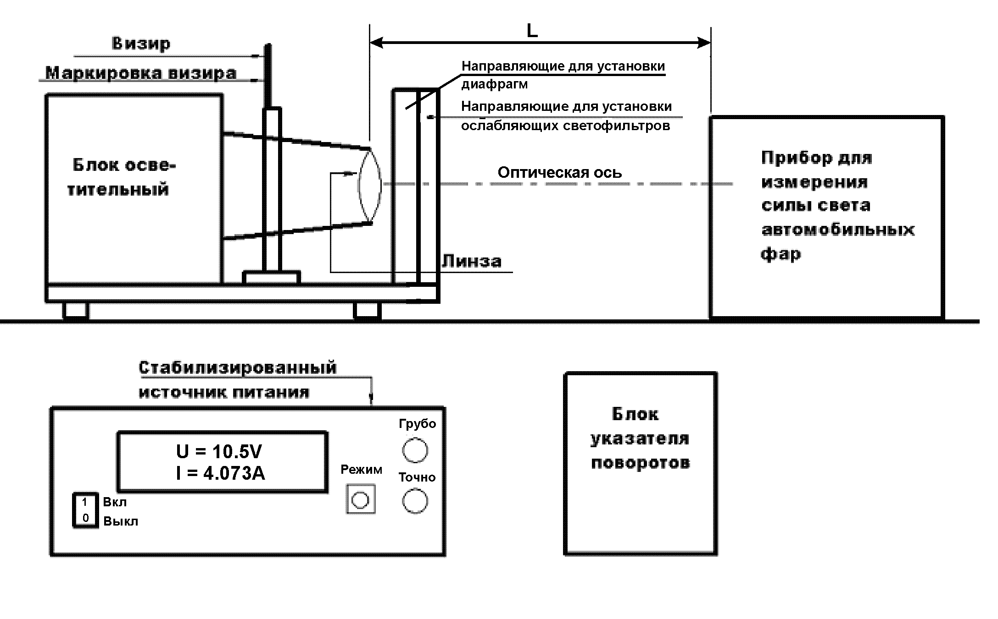

Рисунок А1.1- Структурная схема определения погрешности измерения силы света и частоты следования проблесков указателя поворота

5 м
30-50см
+3°
-6°
Лазерный уровень с регулируемым углом наклона по вертикали

Прибор
ИПФ-01
Линия горизонта
Угломерный
экран

Рисунок А1.2 - Структурная схема измерения углов наклона оптической камеры

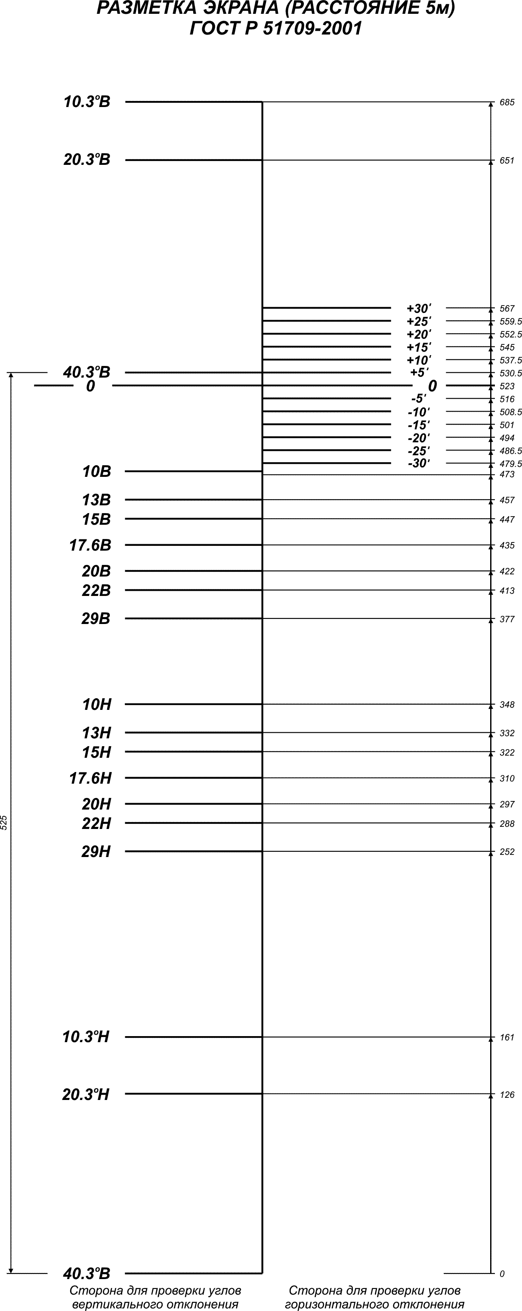

Рисунок А1. 3 - Разметка угломерного экрана в соответствии с таблицей 4

Приложение А2

Определение силы света фар, применяемых для
поверки прибора ИПФ-01 при отсутствии
эталонного телецентрического осветителя ЭТО-2

При отсутствии эталонного телецентрического осветителя ЭТО-2 допускается применять для поверки прибора ИПФ-01 другие источники света (фары), предварительно определив силу света выбранного источника.
Если в конструкции источника света есть элементы, формирующие светотеневую границу – их нужно удалить.
Для измерения силы света источника необходимо собрать схему в соответствии с рисунком А2.1. Блок питания фары должен быть регулируемым с выходным постоянным напряжением от 0 до 15В, допускающий ток в нагрузке до 10 А. Рекомендуется использовать блок питания типа Б5-71, Б5-71/1М.
В качестве люксметра рекомендуется использовать люксметр «ТКА-ЛЮКС» ТУ 4437-005-16796024 или аналогичный.
Фара должна располагаться на одной оптической оси с фотометрической головкой люксметра, которая в свою очередь должна быть расположена в центре светового пятна излучателя.
Расстояние от фары до фотометрической головки люксметра должно быть равно 1 метру. В этом случае освещенность фотометрической головки численно равна силе света фары.
Включить блок питания и плавно увеличивая напряжение, контролировать показания люксметра. Установить режим питания фары таким, чтобы сила света фары была равна 400…500 кандел. Строго поддерживая ток питания лампы выдержать установку в заданном режиме 10 - 15 мин. Зафиксировать значения тока и напряжения и соответствующую им силу света.
Плавно увеличивая напряжение и устанавливая по показаниям люксметра силу света фары равной 1000…1200; 2000…2500; 5000…6000; 10000…12000;
20000…24000 кандел определить соответствующие им значения напряжения и силы тока.
Оформить полученные результаты в виде протокола.

Сила света фары, кд | Ток через лампу фары, А | Напряжение на лампе фары, В

Фотометрическая
головка люксметра
ф
Блок питания
фары
Люксметр
«ТКА-ЛЮКС»
v1
v2
O I1 u1 O
К1
O i2 u2 O
1 метр

Ф – фара;
К1 – Р-310, катушка электрического сопротивления, измерительная,
образцовая, 0,01 Ом;
V1,V2 – цифровые вольтметры постоянного тока, класса не ниже 0,5.
Цифровой вольтметр V2 c катушкой К1 можно заменить на измеритель тока класса не ниже 0,5.

Рисунок А2.1 - Измерение силы света фары

